Как создать визитку (Вашу личную страничку в среде Вики)

1. Запустить программу для работы в сети Интернет, открыть страницу

wiki.kem-edu.ru

1. Щелкнуть ссылку *Зарегистрироваться *в открывшемся окне щелкнуть ссылку *Создайте учетную запись*

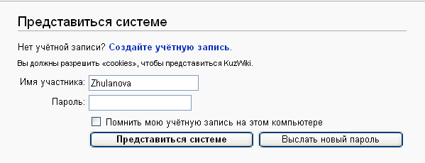

заполнить анкету (смотрите образец), щелкнуть кнопку *Зарегистрировать нового участника*.

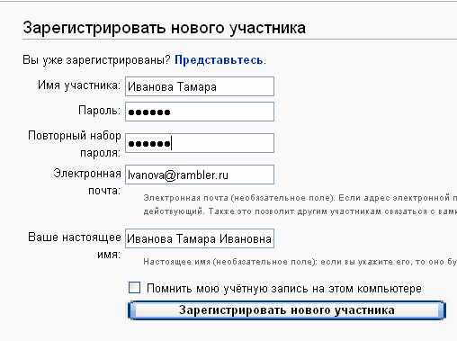

1. После регистрации в верхней строке появляется введенное Вами имя участника.



1. Для начала работы в визитке, щелкайте по Вашему имени, откроется окно

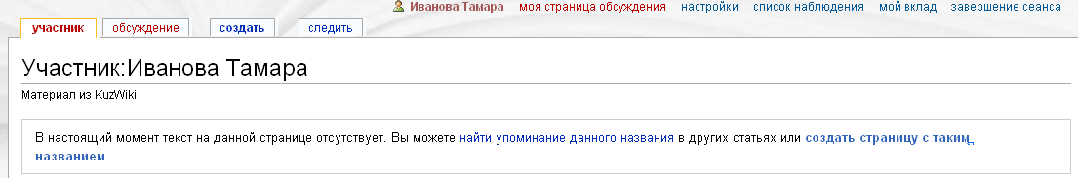

1. Чтобы ввести информацию, щелкните ссылку *Создать,* откроется окно редактирования визитки

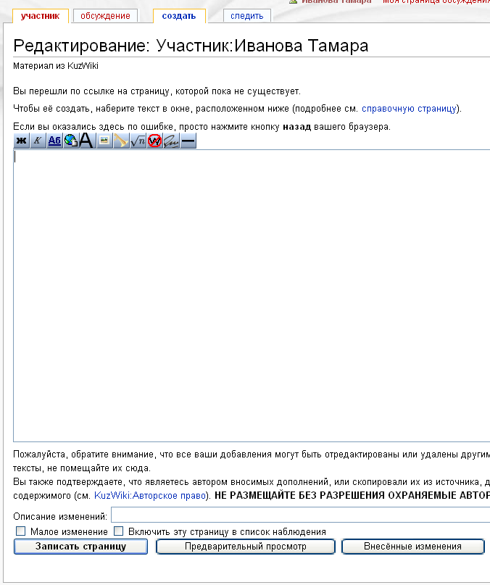

1. Введите в окно следующую информацию:

Ваша фамилия, имя, отчество

Кем и где работаете, в каких классах и какой предмет ведете, ваш профессиональный и научный интерес

Ваш электронный адрес

Ваше хобби и любую другую информацию о себе, какую Вы хотели бы разместить

1. Чтобы Ваша визитка была включена в списки работающих на страницах КузВики (здесь это называется – Категории), введите следующий текст (который должен располагаться в конце визитки):

Категория:Участник (для визитки учащихся пишем Категория:Школьник)

Категория:Сетевой проект (название проекта)

Выделите в отдельности каждую из этих строчек и щелкните кнопку *Внутренняя ссылка* , текст будет заключен в скобки [[Категория:Участник]].

Этим действием Вы создали ссылки для перехода на другие страницы внутри КузВики (имена страниц прописаны после двоеточия), поэтому называется ­ *Внутренняя ссылка.*

Вся информация, которая далее будет вноситься на визитку, должна располагаться выше строк Категорий.

Для окончания работы в среде КузВики щелкайте ссылку *завершение сеанса.*